Kalas Alfons Åberg
en föreställning efter Gunilla Bergströms älskade barnboksklassiker Kalas, Alfons Åberg!
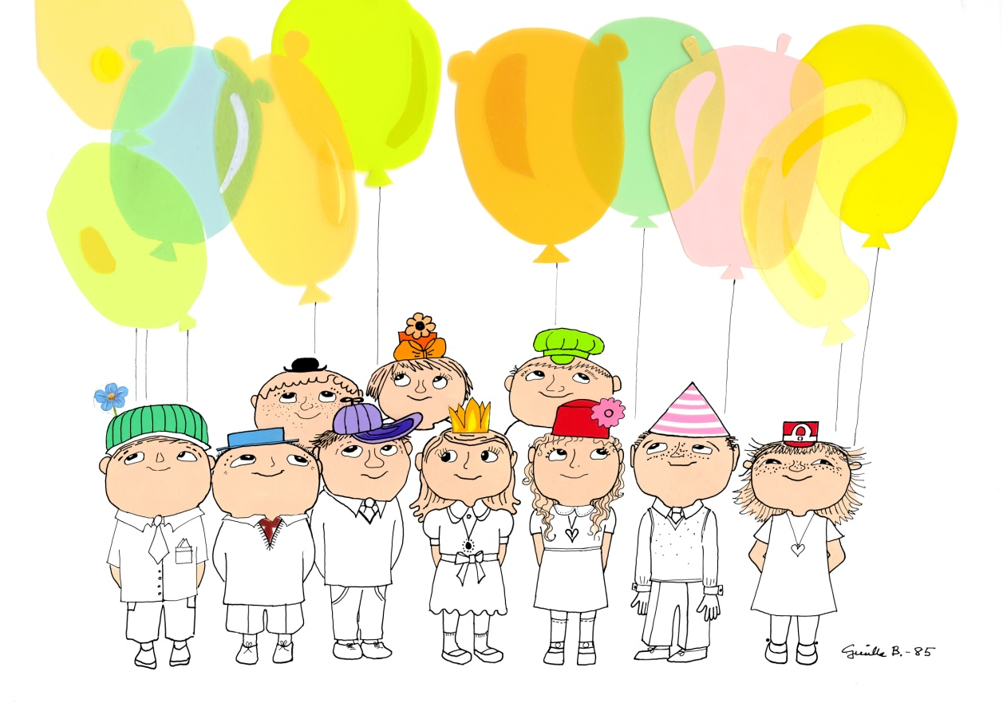
Bild: Gunilla Bergström

Medverkande: Sagofen Isadora - Josefina Karlsson Vergara
Passar för barn mellan 3- 5 år

